BAB 4  
IMPLEMENTASI DAN PENGUJIAN SISTEM

Bab ini membahas tentang hasil yang diperoleh dari implementasi metode yang digunakan, yaitu *extreme learning machine* (ELM), untuk melakukan prediksi kualitas air di Danau Toba. Bab ini akan menjabarkan hasil perancangan antarmuka yang digunakan dalam proses prediksi, prosedur operasional dari aplikasi yang dirancang, dan hasil prediksi yang didapat menggunakan ELM.

# Implementasi Sistem

Dalam penelitian ini, tahap *preprocessing* akan diimplementasikan ke dalam sistem menggunakan bahasa pemrograman Python, sedangkan tahap pelatihan hingga visualisasi hasil akhir akan diimplementasikan ke dalam sistem menggunakan bahasa pemrograman MATLAB.

## Spesifikasi perangkat keras dan perangkat lunak yang digunakan

Spesifikasi perangkat keras dan perangkat lunak yang digunakan untuk membangun sistem ini adalah sebagai berikut:

1. Prosesor Intel(R) Core(TM) i5-3317U CPU @ 1.70 GHz
2. Kapasitas memori RAM sebesar 4 GB
3. Sistem operasi Windows 10 Pro 64-bit
4. *Hard drive* yang memiliki kapasitas sebesar 500 GB
5. *Software* yang digunakan adalah Python versi 2.7 dan MATLAB versi R2015a (8.5.0.197613)
6. *Library* yang digunakan adalah *library* *elm_train* dan *elm_predict* yang diterbitkan oleh Zhu *et al.* (2004)

## Implementasi perancangan antarmuka

Perancangan antarmuka sistem dibuat berdasarkan rancangan yang telah dilakukan pada bab 3. Antarmuka aplikasi yang telah dirancang pada penelitian ini ditunjukkan o-leh Gambar 4.1. Antarmuka yang dirancang terdiri dari halaman utama, di mana dalam halaman utama terdapat menu-menu yang digunakan untuk proses prediksi kualitas air menggunakan *extreme learning machine*.

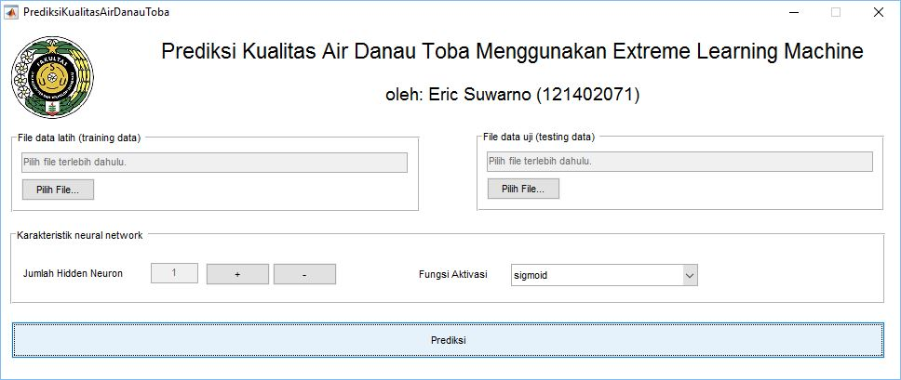

**Gambar 4.1.** Hasil rancangan antarmuka aplikasi

Setelah data latih, data uji, jumlah *hidden neuron*, dan fungsi aktivasi untuk proses prediksi telah diberikan kepada aplikasi, proses prediksi akan dimulai dan menghasilkan grafik prediksi seperti yang ditunjukkan oleh gambar 4.2. Pada grafik akan ditampilkan indeks kualitas air yang diperkirakan, indeks kualitas air yang terukur dari hasil pengukuran, batas kualitas air sangat baik, batas kualitas air baik, dan batas kualitas air cukup.

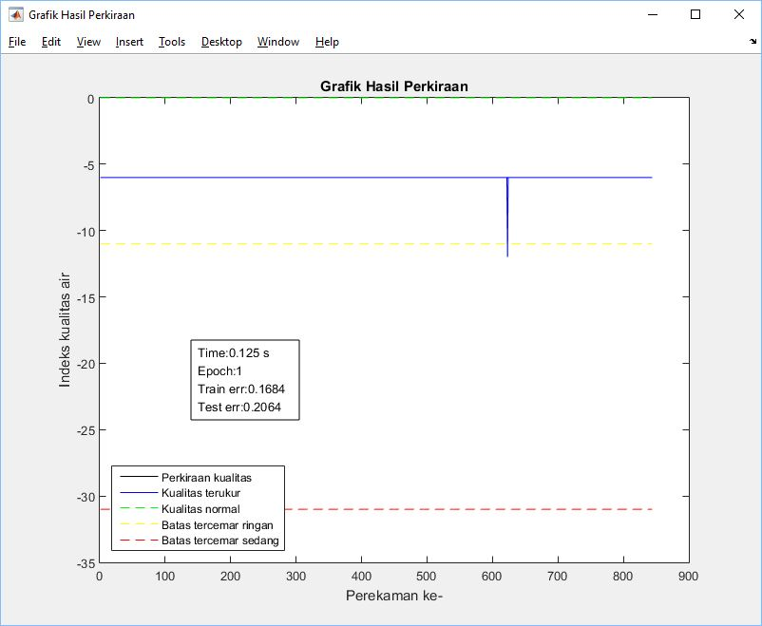

**Gambar 4.2.** Grafik hasil perkiraan kualitas air

## Implementasi data

Data yang digunakan dalam penelitian ini bersumber dari penelitian yang dilakukan oleh Rahmat *et al.* (2016), di mana parameter-parameter kualitas air diukur dalam kurun waktu yang sedemikian rupa, dan disimpan dalam format dokumen teks, dengan hasil pengukuran setiap parameter dipisahkan oleh tanda titik koma. Pengukuran dilakukan pada beberapa lokasi, dan dikumpulkan dalam beberapa *file*. *File* tersebut akan diolah terlebih dahulu dalam tahap *preprocessing* sehingga dihasilkan data latih dan data uji yang dapat digunakan oleh *extreme learning machine*. Rincian dari *file* yang digunakan dalam penelitian ini ditunjukkan oleh Tabel 4.1.

**Tabel 4.1.** Rincian data yang digunakan dalam penelitian

|  |  |  |  |  |  |  |
| --- | --- | --- | --- | --- | --- | --- |
| **No.** | **Nama *file*** | **Lokasi** | **Jumlah baris data** | | | |
| **Awal** | **Setelah penyaringan** | **Latih** | **Uji** |
| 1 | DATA ajibata.txt | Ajibata | 2203 | 2112 | 1268 | 844 |
| 2 | DATA Haranggaol.txt | Haranggaol | 6374 | 3532 | 2120 | 1412 |
| 3 | DATA parapat.txt | Parapat | 2446 | 1452 | 872 | 580 |
| 4 | DATA parapat resume.txt |
| 5 | DATA samosir.txt | Ambarita | 6129 | 3113 | 1869 | 1244 |
| 6 | DATA samosir resume.txt |

# Prosedur Operasional

Bagian ini akan memaparkan prosedur yang harus dilakukan dalam menggunakan aplikasi yang dikembangkan dalam penelitian ini. Setelah antarmuka tampil di layar, pengguna dapat memilih *file* data latih (*training data*) dengan memilih tombol “Pilih” pada bagian “File data latih (training data)”. Tombol “Pilih” akan mengarahkan pengguna pada dialog pemilihan *file* data latih, di mana *file* yang dapat dipilih adalah dokumen teks dengan ekstensi “txt”. Ilustrasi dari tahap pemilihan *file* data latih ditunjukkan oleh Gambar 4.3.

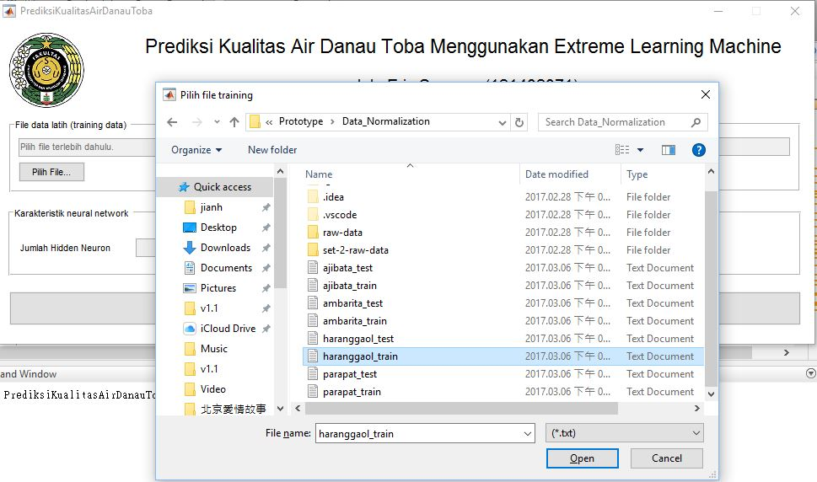

**Gambar 4.3.** Ilustrasi pemilihan *file* data latih (*training data*)

*File* data uji (*testing data*) juga dapat diberikan kepada aplikasi dengan menekan tombol “Pilih” pada bagian “File data uji (training data)”. Dialog pemilihan *file* data uji akan muncul setelah tombol “Pilih” ditekan, seperti yang ditunjukkan pada Gambar 4.4. Data uji yang dapat diterima dalam aplikasi ini berupa dokumen teks dengan ekstensi “txt”.

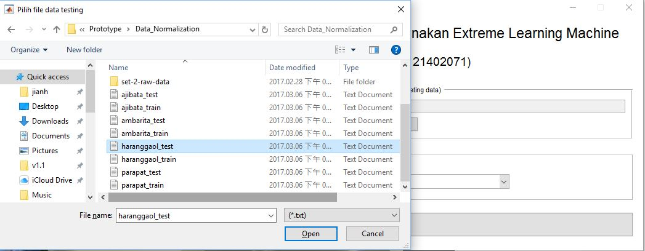

**Gambar 4.4.** Ilustrasi pemilihan *file* data uji (*testing data*)

Jumlah neuron pada *hidden layer* dapat diatur melalui tombol plus dan minus pada bagian karakteristik *neural network*. Sedangkan, fungsi aktivasi yang akan digunakan oleh *neural network* dapat dipilih melalui *dropdown box* pada bagian karakteristik neural network. Ilustrasi pengaturan fungsi aktivasi dan jumlah neuron pada *hidden layer* ditunjukkan oleh Gambar 4.5.

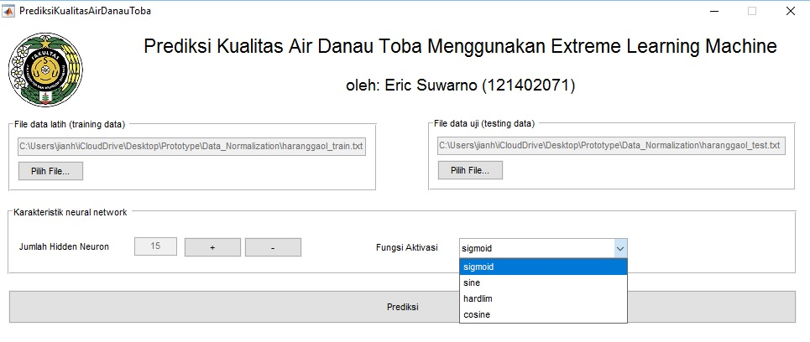

**Gambar 4.5.** Ilustrasi pengaturan karakteristik *neural network*

# Hasil Pengujian

Bagian ini akan memaparkan hasil yang didapatkan dari implementasi *Extreme Learning Machine* (ELM) dalam melakukan proses prediksi kualitas air Danau Toba. Proses pengujian akan dilakukan terhadap data uji setelah proses pelatihan telah selesai dilakukan melalui *extreme learning machine* menggunakan data latih yang disediakan. Akurasi dari hasil pengujian yang didapat akan direpresentasikan melalui nilai *root mean square error* (RMSE).

Hasil penelitian menunjukkan bahwa tingkat akurasi yang dihasilkan dipengaruhi oleh besaran nilai *input weight* dan *bias* yang dihasilkan. Hal ini disebabkan karena *input weight* dan *bias* pada *extreme learning machine* ditentukan secara acak. Hal ini menyebabkan nilai akurasi yang didapat bervariasi dalam setiap pengujian.

Pengujian pertama dilakukan terhadap data dari proses pengukuran yang dilakukan di Haranggaol. Pengujian dilakukan dengan menggunakan fungsi *sine* sebagai fungsi aktivasi, dan memiliki 15 neuron pada *hidden layer*. Pengujian dilakukan sebanyak 3.000 kali, dengan hasil pengujian yang ditunjukkan oleh Gambar 4.6. Tingkat akurasi prediksi terbaik yang dicapai dalam pengujian ini adalah 0,6542, yang didapat pada pengulangan ke-1.792. Tingkat error dalam tahap *training* dan *testing* yang didapat dari pengujian pertama ditunjukkan oleh Gambar 4.7.

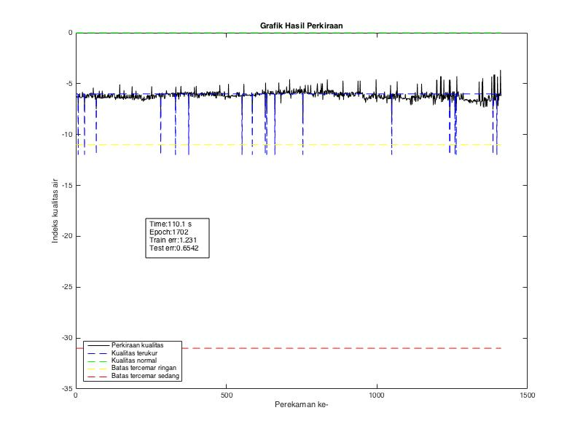

**Gambar 4.6.** Hasil pengujian pertama

|  |  |
| --- | --- |
| Screenshot/New/graf-latih.jpg  (a) | Screenshot/New/graf-uji.jpg  (b) |

**Gambar 4.7.** Tingkat *error* latih dan uji pada pengujian pertama

Pengujian juga dilakukan dengan menggunakan data hasil pengukuran yang dilakukan di setiap lokasi, dengan menggunakan parameter *artificial neural network* yang berbeda-beda. Parameter-parameter *artificial neural network* yang akan digunakan dalam pengujian ini ditunjukkan pada Tabel 4.2.

**Tabel 4.2.** Parameter *artificial neural network* pada pengujian setiap *dataset*

|  |  |  |
| --- | --- | --- |
| **Pengujian *dataset* ke-** | **Fungsi aktivasi** | **Jumlah neuron pada *hidden layer*** |
| 1 | *Sigmoid* | 12 |
| 2 | *Sigmoid* | 48 |
| 3 | *Sine* | 12 |
| 4 | *Sine* | 48 |
| 5 | *Hardlim* | 25 |
| 6 | *Hardlim* | 50 |
| 7 | *Hardlim* | 75 |
| 8 | *Cosine* | 12 |
| 9 | *Cosine* | 48 |

Hasil pengujian terhadap data yang diperoleh dari hasil pengukuran di Ajibata ditunjukkan pada Tabel 4.3. Hasil dari tahap pengujian terhadap data ini menunjukkan bahwa dari sembilan pengujian yang dilakukan, pengujian dataset dengan parameter kelima, yaitu menggunakan fungsi *hardlim* sebagai fungsi aktivasi, dan menggunakan 25 neuron pada *hidden layer*, memberikan hasil yang paling baik, dengan nilai error sebesar 2,516 x 10-13 pada perulangan ke-2.192. Hasil pengujian dataset Ajibata dengan parameter kelima sesuai Tabel 4.2 ditunjukkan oleh Gambar 4.8.

**Tabel 4.3.** Hasil pengujian pada *dataset* Ajibata

|  |  |  |  |
| --- | --- | --- | --- |
| **Pengujian *dataset* ke-** | **Hasil uji terbaik** | | |
| ***Error* latih (RMSE)** | ***Error* uji (RMSE)** | **Perulangan ke-** |
| 1 | 1,612 x 10-1 | 8,525 x 10-2 | 404 |
| 2 | 6,776 x 10-2 | 2,32 | 1818 |
| 3 | 1,623 x 10-1 | 7,849 x 10-2 | 2045 |
| 4 | 6,353 x 10-2 | 2,006 | 1711 |
| 5 | 1,777 x 10-13 | 2,516 x 10-13 | 2192 |
| 6 | 2,625 x 10-13 | 2,43 x 10-2 | 1249 |
| 7 | 1,311 x 10-13 | 2,688 x 10-2 | 1444 |
| 8 | 1,486 x 10-1 | 7,035 x 10-2 | 2353 |
| 9 | 5,736 x 10-2 | 2,192 | 1898 |

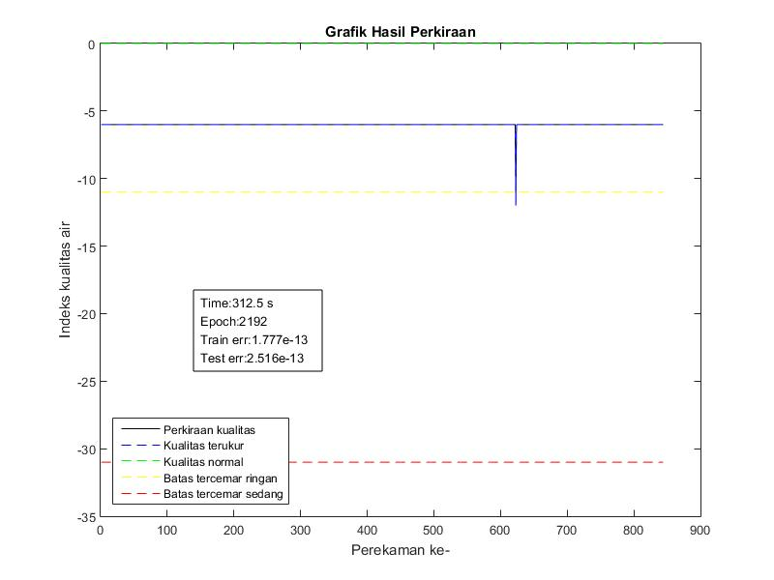

**Gambar 4.8.** Hasil prediksi *dataset* Ajibata pada pengujian kelima

Pada Tabel 4.4 ditunjukkan hasil pengujian terhadap data yang diperoleh dari hasil pengukuran di Ambarita, Samosir. Berdasarkan hasil pengujian pada Tabel 4.4, diketahui bahwa hasil pengujian ketujuh, di mana artificial neural network yang digunakan memiliki 75 neuron pada hidden layer, serta menggunakan fungsi hardlim sebagai fungsi aktivasi pada setiap neuron, memiliki hasil uji terbaik, dengan *error* uji sebesar 1,6559 pada perulangan ke-2.886. Hasil ini juga menunjukkan bahwa dengan menggunakan hardlim sebagai fungsi aktivasi, bertambahnya jumlah neuron pada hidden layer dapat meningkatkan akurasi prediksi. Grafik hasil prediksi yang dilakukan pada pengujian ketujuh terhadap dataset Ambarita ditunjukkan oleh Gambar 4.9.

**Tabel 4.4.** Hasil pengujian pada dataset Ambarita

|  |  |  |  |
| --- | --- | --- | --- |
| **Pengujian *dataset* ke-** | **Hasil uji terbaik** | | |
| **Error latih (RMSE)** | **Error uji (RMSE)** | **Perulangan ke-** |
| 1 | 1,285 | 3,486 | 2726 |
| 2 | 1,134 | 3,668 | 232 |
| 3 | 1,325 | 3,668 | 450 |
| 4 | 1,135 | 3,433 | 264 |
| 5 | 1,4796 | 2,1304 | 753 |
| 6 | 9,025 x 10-1 | 1,6704 | 1837 |
| 7 | 1,2392 | 1,6559 | 2886 |
| 8 | 1,3955 | 3,5507 | 1493 |
| 9 | 1,1442 | 3,3985 | 1194 |

Hasil pengujian

Hasil pengujian

Hal berbeda ditunjukkan oleh penelitian yang dilakukan oleh Ming (2012), yang menggunakan *backpropagation neural network* dan *fuzzy logic* untuk melakukan penilaian kualitas air. Proses penilaian dilakukan melalui masukan berupa hasil pengukuran *dissolved oxygen*, *biological oxygen demand*, indeks permanganat, kadar zat phosphor, amonia, dan nitrat. Penelitian yang dilakukan oleh Ming menunjukkan bahwa tingkat *error* yang dihasilkan dari proses pelatihan menunjukkan penurunan seiring dengan bertambahnya jumlah pengujian yang dilakukan, seperti yang ditunjukkan oleh Gambar 4.*.